实践教学活动简报
马克思主义学院 2018年 11 月 10日

科举文化探访
——走进中国科举博物馆·大成殿
制作者：17 财务管理班 吴晨晨 王蓉蓉 丁越 李洁

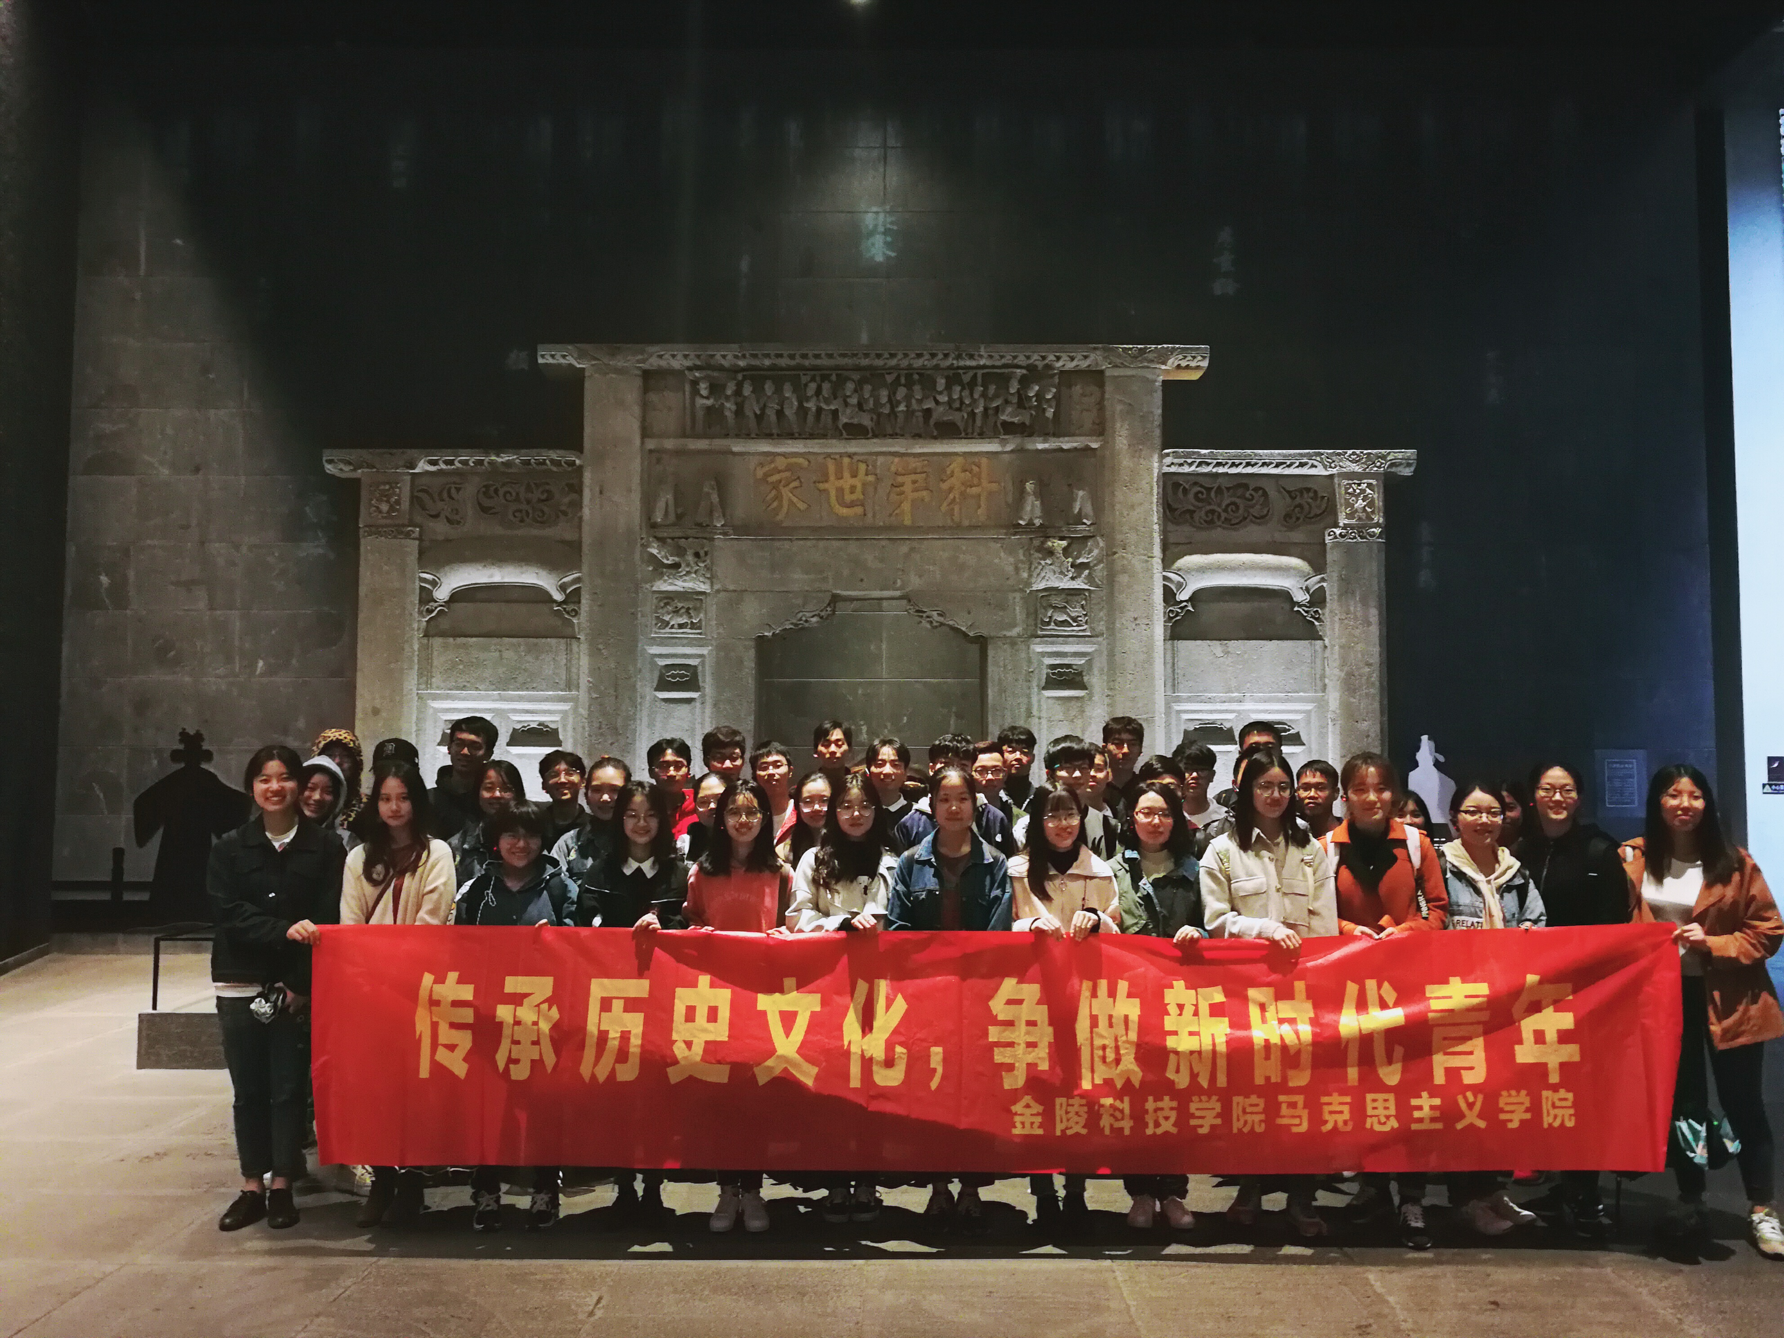
2018年11月7日，在马克思主义学院的组织下，我们一行几十人走入了中国科举博物馆和大成殿，进行了观摩与学习，这次的外出活动让我们走出课堂，切身体验以及感受到了历史文化精神的丰富和传承，让我们受益匪浅。

中国科举博物馆简介
南京中国科举博物馆于2011年11月21日正式立项，是南京市“十二五”期间重点文化项目。博物馆项目在设计过程中主要遵循了四个原则：一是保护文化遗产，主要是清理提升江南贡院、明远楼等历史遗迹周边的环境；二是恢复历史记忆，显现江南贡院历史格局，建设专题性的科举博物馆；三是改善城市空间，打通江南贡院南北中轴线，开辟新的城市公共文化空间；四是振兴文化产业，以科举文化为主轴大力发展文化产业。
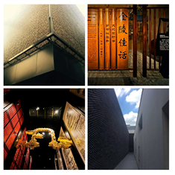
项目设计采取了城市整体的理念，从时间轴线上体现了历史——现状——未来的整体概念：回溯历史，科举博物馆以保护和恢复江南贡院为本，从被岁月时光淹没的遗存中发掘出埋藏已久的科举宝藏；针对现状，科举博物馆对积淀多年的科举文化资源条分缕析、加以整理，以纵、横两个维度对科举文化进行研究、展示；面向未来，科举博物馆将充分汲取科举文化的养分，以古鉴今，连接起古代科举制度与当今社会的选拔制度，彰显科举文化的现代价值。
科举博物馆的参观过程犹如探宝。这个巨大的宝匣长36米，宽36米，高20米，整体沉入地下，游客由象征科举1300年历史130米长的坡道狭长空间环绕而下，一边是布满文字的经匣，另一边是竹简垒砌的立体庭院，参观者在漫步中逐渐远离市井的嘈杂，洗涤胸中的浮躁，开始体验当年科举路途的艰辛。整个博物馆除去序厅、尾厅外，中心展区为5个展区、33个展厅。参观动线为：序厅；第一展区“为国求贤”；第二展区“鱼龙变化”；第三展区“金榜题名”；第四展区“金陵佳话”；第五展区“源远流长”；尾厅。
科举制度·历史变迁
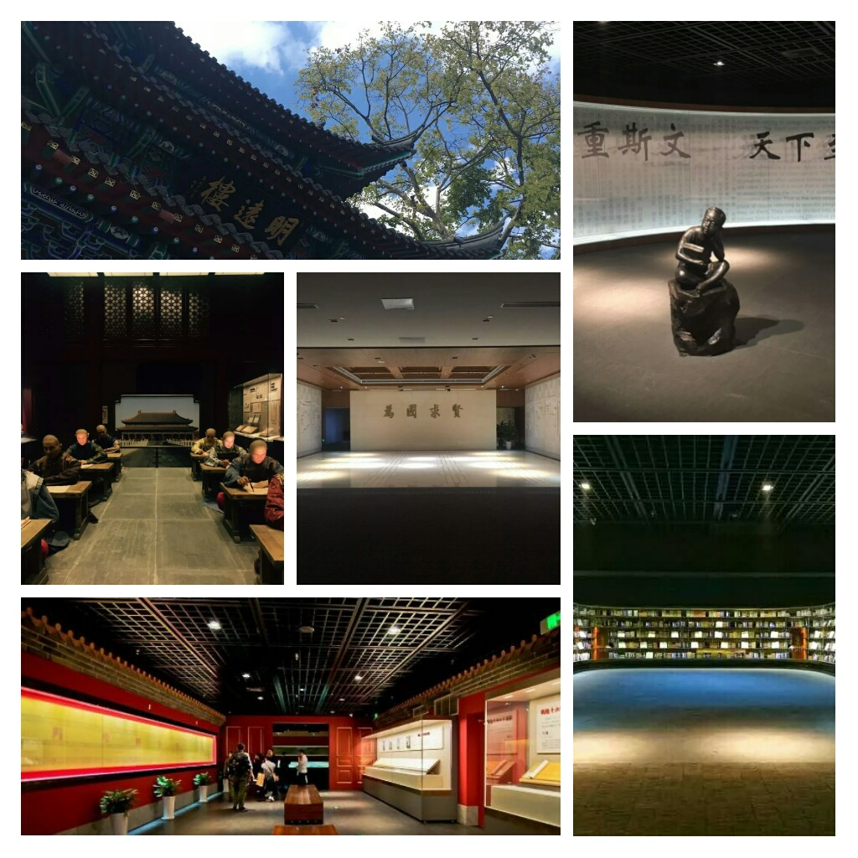
科举制度自隋代创立，唐代完备，宋代改革，元代中落，明代鼎盛，至清代灭亡，在中国前后实行了一千三百年之久，而南京在其中扮演了十分重要的角色。中国古代最大的科举考场——江南贡院，至今仍屹立于南京秦淮河畔。它始建于南宋乾道四年（1168），鼎盛时期占地面积30万平方米，拥有号舍20644间，是中国历史上规模最大、影响最为深远的科举考场。明清时期从这里走出去的名人比比皆是，被人们称为“古代官员的摇篮”。它不仅是中国古代文明的千年化石和兴衰成败的历史见证，也是科举制度文明的有形遗产在南京的最直观体现。从世界范围来看，江南贡院无论从历史地位还是从作为中国科举制度独特的历史见证来看，都是珍贵的文化遗产。
风雨诗意·孔府大成殿
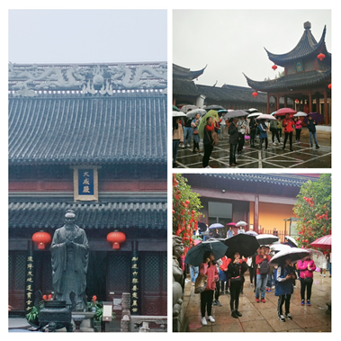
巍峨辉煌的大成殿作为夫子庙的核心区，是供奉和祭祀我国古代著名思想家、教育家孔子的庙宇，因孔子对中国古代文化作出了集大成的贡献而得名，布局为前庙后学宫。门前古狮雄踞，门左右辟角门。封建时代只有官员可以由大门出入，一般士子只能从旁边进出。大成门内为中心庙院，院内植有银杏八棵，古灯对称有致，中间一条笔直的石砌甬道通向大成殿前的丹墀，此丹墀是祭孔时举行乐舞的地方，正中竖立一尊青铜孔子塑像，高4.18米、重2500公斤，是全国最大的孔子青铜像。两旁石阶有每尊高1.80米的孔子弟子颜回、子路等十二贤人汉白玉塑像分班侍立。巍峨庄严的大成殿，重檐飞翘，斗拱交错，龙吻脊中有双楷戏珠立雕，双重飞檐中海蓝色竖匾上三个金色大字“大成殿”，是姬鹏飞的手书。

承千年精粹，为往圣继绝学
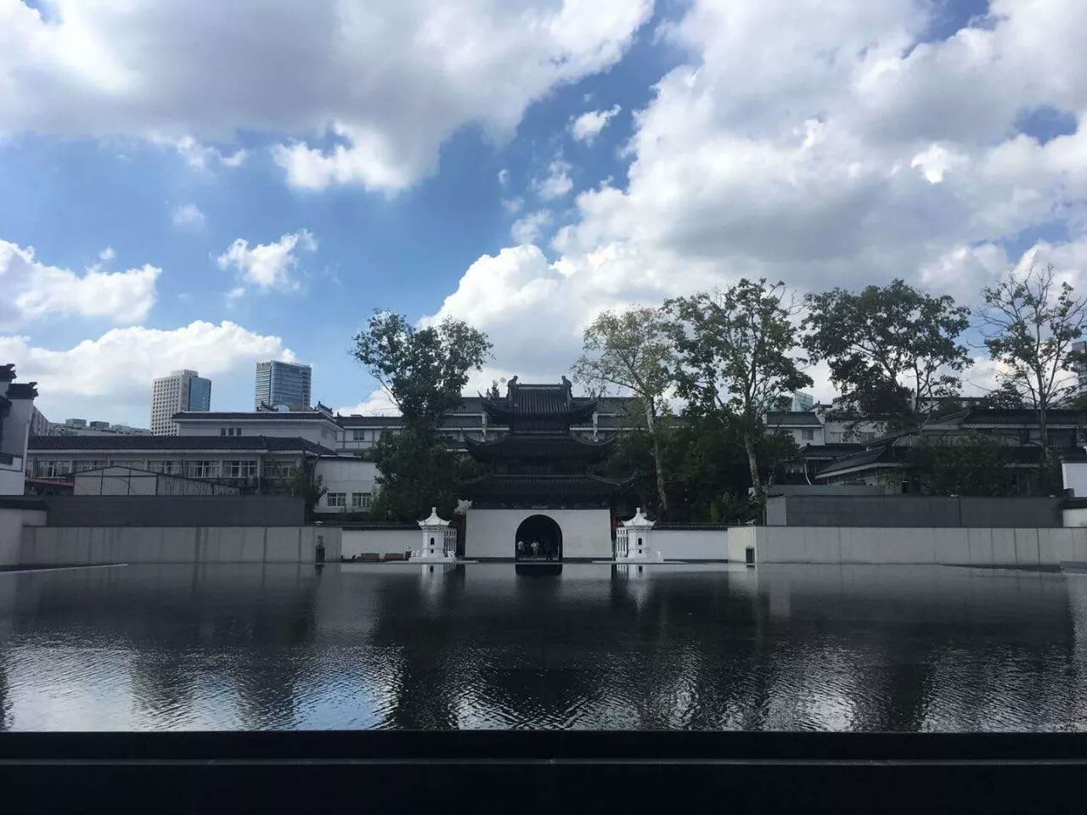
科举的时代局限性显而易见，消失在历史的滚滚长河之中，但科举的至公精神却得以延续至今。南京是科举文化的重镇，夫子庙地区历来是江南科举文化的中心，所以在江南贡院遗址上建立南京中国科举博物馆，就是想以全新的面貌去诠释天下文枢文化重镇的含义。而古都南京秦淮河畔的夫子庙，从宋代景祐元年于旧学宫扩建起，就带着浓厚的文化色彩昭显于世，它是中国古代传统文化的重要象征，是儒家文化的物化形象，是孔老夫子的颂碑。同时，它是传统知识分子的某种精神寄托，是科举考生们希望得到保佑的神殿。当然，它现在是积淀着丰富文化韵味的著名旅游景区，成了游玩的场所，但我们不可忘记夫子庙背后所传承的儒学文化并将其思想进行发展和创新，使之更加适应现代社会。

科举制度已成往事，而儒学优秀文化仍在传承和发展，它们留给我们的是历史的回忆和反思，解放思想，勇于创新并发扬光大我们的传统文化，科学发展呼唤着高素质的综合性人才!

指导教师:朱林

